

世田谷
代田
駅周辺

平成2３年３月発行
まちづくりニュース

No.3

世田谷区北沢総合支所街づくり課

世田谷代田駅周辺地区（代田二・五丁目）街づくり
を一緒に考えてみませんか

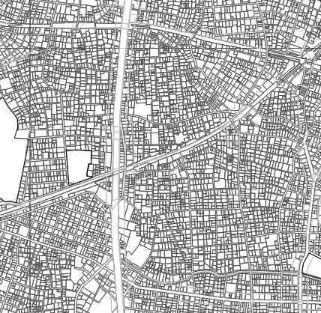
現在、世田谷代田駅周辺では、小田急線連続立体交差事業等が進められています。小田急線による南北の分断が解消され「まち」の一体化が進むことを契機とした、防災や防犯に強く、安全・安心に配慮した住みよい街づくりが必要であると考えております。
世田谷代田駅
北沢総合支所街づくり課では、これまでに当駅周辺の街づくりを進めてきましたが、今後、当地区の面的で総合的な街づくりに取り組んでまいります。
23年度は、面的な街づくりの基礎的検討を進めるため、街づくり検討会を実施します。
皆様のご参加を頂くと共にご理解ご協力をお願いいたします。

検討対象の区域は上図 の範囲の予定です。

24年度の主な内容（予定）
①改善策の検討
②街づくりルールの検討
③地区街づくり計画の「たたき台」
まとめ
23年度の主な内容（予定）
- まちを歩き、現状を把握します。
- まち歩きを踏まえて、問題点や課題を話しあいます。
- 問題点や課題をまとめ、解決策を話し合います。
※開催は6月頃に第一回を、その後夏頃、秋頃の計3回を予定しています。（土・日のいづれかで３時間単位）

駅前広場整備に関するワークショップの実施

当地区の街づくりにご関心のある方や検討会に参加してみたい方は、下記のとおり裏面の申し込み先までご連絡ください。ご連絡いただいた方には、検討会の日程等詳細が決まり次第、お知らせいたします。

◇ 申し込みにあたって、次の①から④について、お知らせください。
① お名前 ② ご住所 ③ 電話番号 ④ 街づくりに関して関心のあること
なお、頂いた個人情報は、当地区の街づくり検討会に関すること以外には利用いたしません。

◇ 申し込み方法は、「電話」、「ファクシミリ」、「郵送」でお願いします。「窓口」にいらして頂いても結構です。申し込み先は、裏面下部をご覧ください。
「世田谷区都市整備方針（北沢地域整備方針）」における世田谷代田駅周辺地区（代田二・五丁目）
市街地整備の方針では、道路等の基盤整備の状況と街並み（敷地・建物）整備の状況を基本として3つの整備類型（保全地区、街並み改善地区、基盤整備地区）を設定し、さらに将来の土地利用区分も考慮して12の地区区分（下図参照）を設定し、それぞれの市街地整備の方針を示しています。
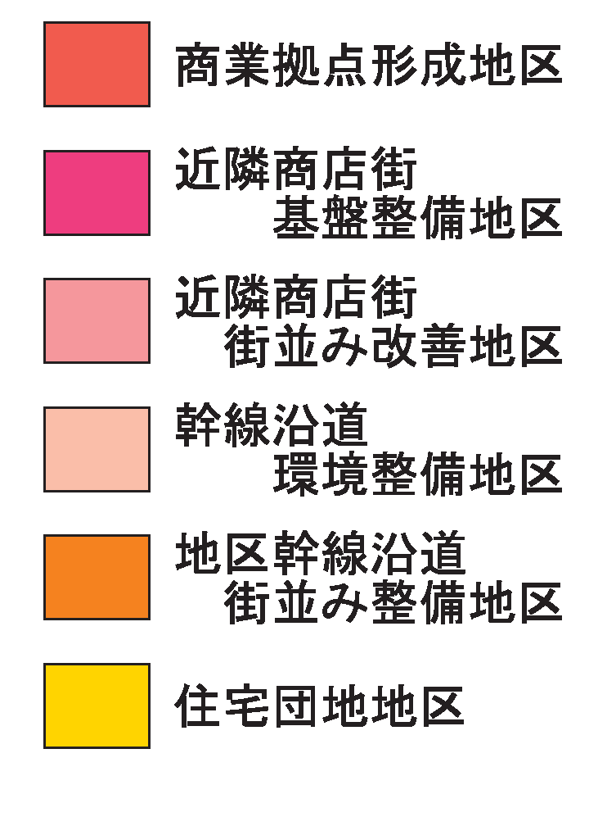
世田谷代田駅周辺地区については、小田急線沿いは低中層住居地区に、沿線後背地の大半は低層住居地区に、また、駅周辺は近隣商店街地区、環七沿道は幹線沿道環境整備地区になっています。
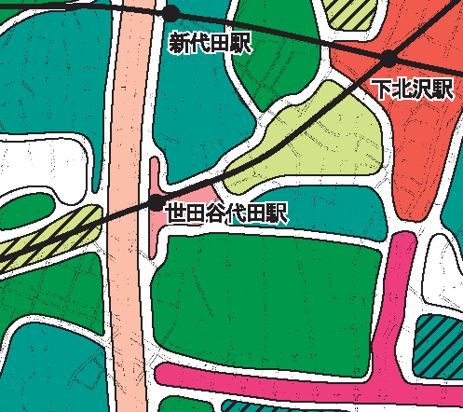
A
B
C
D
E
F
G
I
I
I
K
K
K
K
D
I
A
B

H
I
J
K
J
H

C

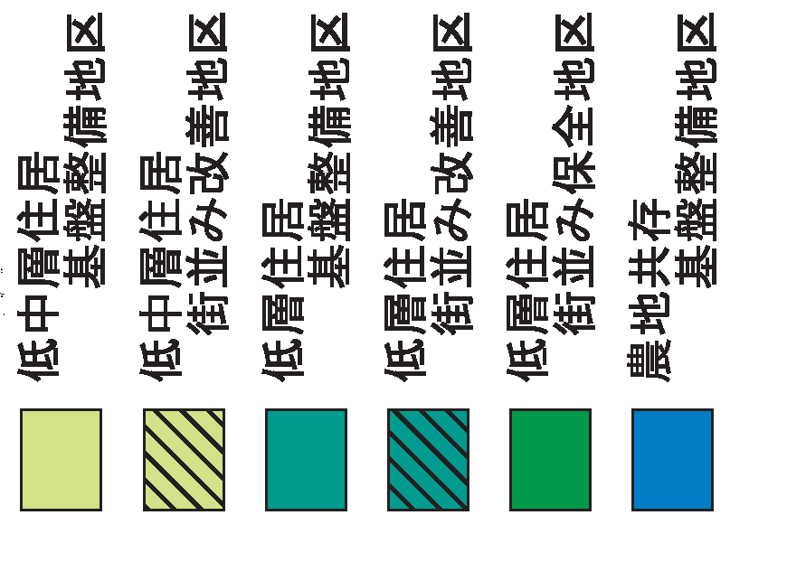
G
H
I
J
K
L

＜市街地整備の方針図（抜粋）＞

上記の整備方針では、以下のような内容が位置づけられております。
①低層住居地区（I、K）では、地区計画等により建て替えに際して敷地周辺のゆとり確保や緑化等の周辺の住環境の向上や狭隘道路の拡幅や行き止まり道路の解消など脆弱な土地基盤の改善等をしていく。
②低中層住居地区（G、H）では、密集市街地における協調・共同建替えの誘導や不燃化の誘導等をしていく。特に、小田急連続立体交差事業が行われる地区では、沿線にふさわしい市街地を形成する。

※今後の具体的な街づくりについては、皆さんと一緒に話し合いながら検討していきます。

◆ 世田谷代田駅前広場・駅周辺地区、小田急線上部利用に関わる区の取り組み
平成12年度 | 「駅前広場構想」策定
平成14年度 | 「駅周辺街づくりの基本計画」策定
平成15年度 | 「駅周辺街づくりの整備計画」策定
平成16年度 | 「区の上部利用方針」策定
平成20年度 | (8～10月)鉄道跡地を利用した公共施設計画のアイデア募集
平成21年度 | (10月)上部利用区民意見検討委員会（中間まとめ）／駅舎整備イメージ／駅前広場整備計画素案について公表・区民意見募集  (1月)駅舎整備イメージ意見に対する区の考え方の公表／駅前広場整備計画案公表  (3月)駅前広場整備計画策定
平成22年度 | (5月)駅前広場整備計画策定 (７月)駅舎計画決定・公表  (2月)「上部利用計画(区案)取りまとめ」(連続立体交差事業協議会に提案する計画)公表

○申し込み先・問合せ先 世田谷区北沢総合支所街づくり課 担当：及川・竹田・黒岩
電 話 03－5478－8031 ファクシミリ 03－5478－8019
住 所 〒155-8666世田谷区北沢2-8-18 北沢タウンホール6階

